SYNTHÈSE D’IMAGE PAR
DISQUE DE NIPKOW

À CERCLE GÉNÉRATEUR DE SIGNAL.

Texte provisoire
Faites-nous part de vos remarques.
Version du 10 11 08

La présentation fréquente, dans les musées, de disques de Nipkow isolés peut prêter à confusion : on peut en effet imaginer de mettre en service l’un de ces disques comme un disque-écran tournant devant la réalité (devant une diapositive, par exemple) : l’effet d’un tel disque est alors de laisser passer l’image de la diapositive jusqu’à nos yeux au travers d’une certaine "trame". Et, tout naturellement, nos yeux reconstituent l’image cachée derrière le disque (la diapositive).

Cette expérience peut paraître réaliser la synthèse d’une image par le disque de Nipkow.
Cependant elle n’est pas vraiment probante : lorsque l’on agite frénétiquement ses doigts ouverts devant son œil, par exemple, on continue à percevoir le monde existant derrière sa main : si la main fait bien office de disque de Nipkow grossier, le problème est que l’image du monde existe derrière la main et qu’on est en droit de se dire que c’est cette image préexistante du monde que l’on perçoit à travers l’agitation de notre main.

Pour moi, l’expérience fondatrice de la notion de télévision ne réside donc pas dans cette expérience d’interposition du disque de Nipkow devant une image ; elle consiste à interposer le disque de Nipkow entre l’œil de l’observateur et un écran où n’existe aucune d’image…

C’est cette expérience que j’ai désiré réaliser.

Elle consiste :

→ dans un premier temps, à produire sur un petit écran des variations brusques d’éclairement sans apparente signification (on réalise donc une variation temporelle de la luminosité de cet écran).

→ dans un deuxième temps, grâce au disque de Nipkow, à attribuer un certain emplacement (sur un crible spatial, ou trame) à chaque valeur de la luminosité de l’écran (il pourrait être plus compréhensible d’écrire, symétriquement : "attribuer une certaine luminosité à chaque emplacement d’un point se déplaçant sur une trame").

Le cumul de ces deux actions va donc créer un réseau de points dotés chacun d’une certaine luminosité : on sait que c’est comme cela qu’une image peut être définie (nous nous cantonnons ici, bien sûr, au Noir & Blanc).

Des recherches historiques me détromperaient peut-être à ce propos, mais il est possible que Nipkow lui-même n’ait pas pu réaliser l’expérience que je décris ici. C’était pourtant son dessein, car il avait prévu de reconstituer une image, par un disque synthétiseur, d’après le signal de luminance obtenu au moyen d’un disque analyseur. Son brevet de Télescope électrique montre bien ces deux disques nécessaires à la transmission de l’image :

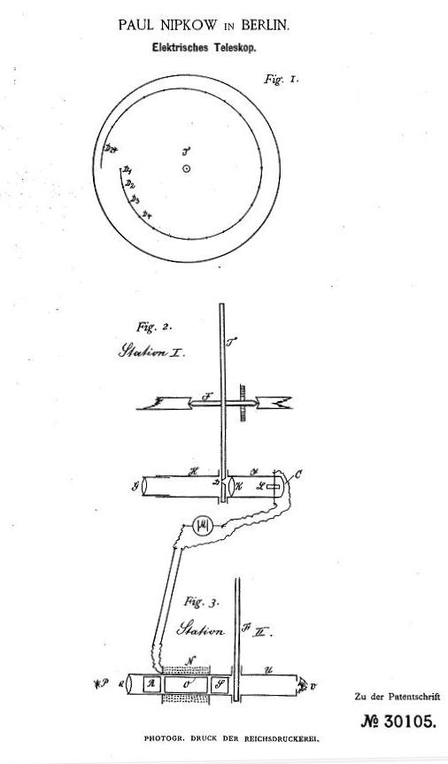

Nous ne croyons pas trahir l’esprit de ce brevet en représentant son principe sous la forme suivante. Nous avons juste remplacé le système de synthèse de la lumière par la lampe au néon qu’utiliseront les précurseurs de la télévision (Baird, par exemple) :
Plan de principe du télescope électrique de Nipkow
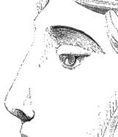
Observateur
Oculaire du "télescope"
électrique
Lentille de l’objectif
Sujet
Cellule
photosensible
Lentille focalisatrice

Disque analyseur
Moteur
Lampe
au néon
Disque synthétiseur
Moteur (synchrone avec le premier)
Zone de l’image

Qu’importe, au demeurant, de savoir si Nipkow a réalisé ou non la synthèse d’une image : contentons nous de la jubilation d’obtenir nous-mêmes, a posteriori, ce résultat, en réalisant l’une des expériences qui ont changé la face du monde…

Description du dispositif :

Mon disque de Nipkow est classique. Il comporte 30 points (disposés en spirale) qui dessineront donc en tournant 30 lignes sur notre écran de téléviseur. Pour des raisons de praticité ainsi que de possibilités pédagogiques, j’ai réalisé ce disque en bristol. Tous ses points sont perforés avec un petit clou de 1 mm de diamètre. Les perforations sont ensuite badigeonnées au pinceau et à la colle vinylique afin de mieux les fixer dans leurs dimensions.

En sus de ces trente points classiques, j’ai également perforé sur un cercle à part (de diamètre plus petit) un certain nombre de trous espacés d’une certaine façon.
Dans un premier temps, j’ai perforé ces trous avec le même outil de 1 mm de diamètre. Puis j’ai réalisé qu’une partie plus grande de l’énergie lumineuse provenant de la source de lumière (la lampe de poche à deux diode Energizer, moins de 10 € ) pouvait être utilisée dans la synthèse de l’image sans nuire à la résolution ; j’ai alors modifié la forme des trous générateurs de signal en leur donnant la forme de créneaux de la même largeur (1 mm), mais haut de 10 mm (cote mesurée radialement). Cela fait plus que décupler la lumière utilisée pour définir l’image.
Voici un lien vers un document Word permettant la fabrication d’un disque, avec cercle générateur de signal intégré.
Un regard sur les images suivantes facilitera certainement la compréhension du dispositif :

Cercle de trous créant le signal
Lampe de poche à diodes
Tourner ici !
Quelques uns des 30 trous classiques de Nipkow
L’image se crée ici

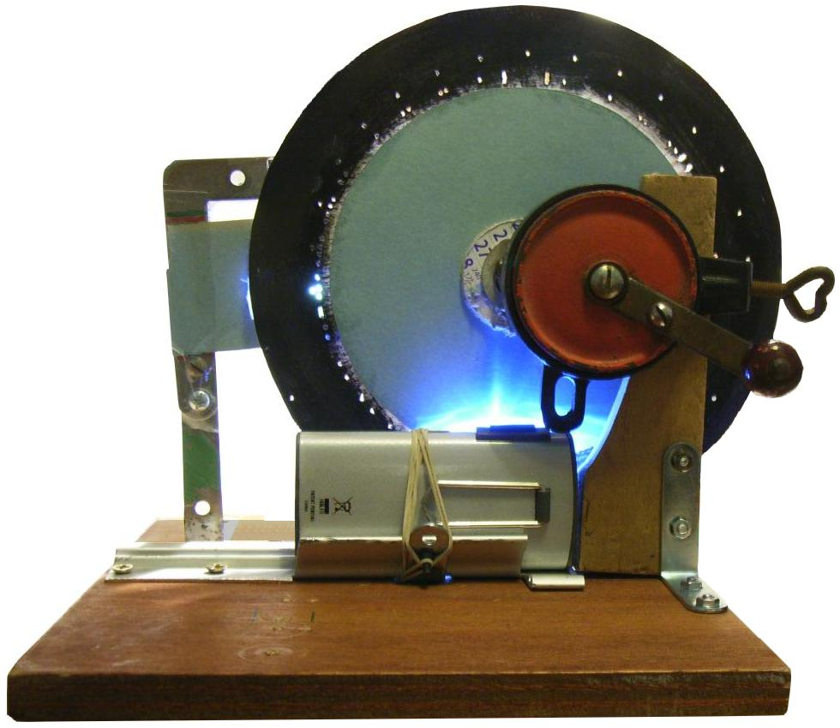

La lumière de l’une des diodes électroluminescentes de la lampe de poche Energizer passe alors dans les trous du cercle générateur de signal (ou ne passe pas lorsqu’aucun trou n’a été perforé).

Cette lumière poursuit alors son chemin (à travers un jeu de miroirs du type périscopique) et éclaire un petit écran translucide. Voici l’envers de notre dispositif, dans une version initiale où la source de lumière était une diode électroluminescente :

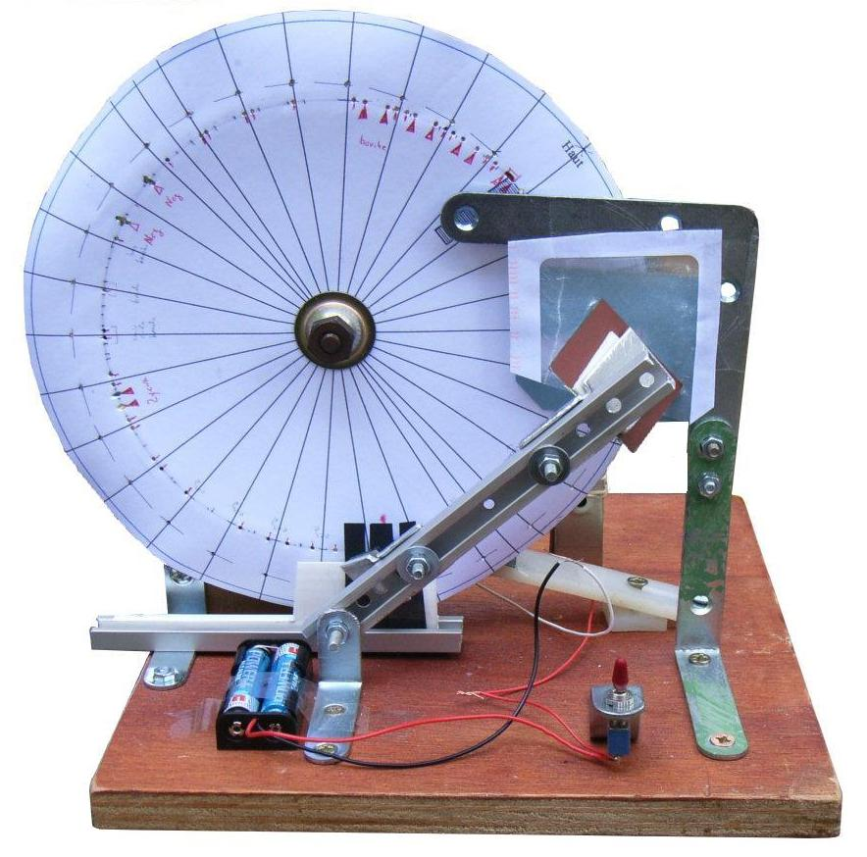
Deuxième miroir
Premier miroir
Une ligne

On remarque sur l’image les piles bâtons et l’interrupteur de la diode, ainsi que les deux miroirs formant renvois d’angle (miroirs vendus dans les magasins de loisirs manuels).
Visibles également sur l’image sont des indications manuscrites nommant certains trous (Nez, Nez, 2 yeux, bouche). Les secteurs circulaires délimités par les traits bleutés correspondent à un trentième de tour, soit une ligne.

On peut noter également, par exemple, la forme des deux trous générant le nez du rigolard (à gauche, presque en haut ; ces deux points se trouvent sur deux lignes successives) : à titre d’essai je leur ai donné la forme de créneaux et cette essai fut positif).

L’écran translucide sur lequel portent les éclairs lumineux est un hublot d’enveloppe commerciale. Ce type de papier calque laisse passer plus de lumière que le papier calque classique, avec une dispersion angulaire plus faible ; cependant cette moindre dispersion angulaire amène aussi le défaut que la lumière n’atteint pas avec la même intensité les deux yeux de l’observateur…

Cet écran translucide est en quelque sorte l’écran du téléviseur. Lorsqu’on le regarde par derrière, il est donc éclairé, pendant la rotation du disque, de petit éclairs sans signification apparente (selon qu’un trou se présente ou non devant la diode).

Voici une autre image de l’envers du dispositif montrant l’un des éclairs lumineux sur cet écran.

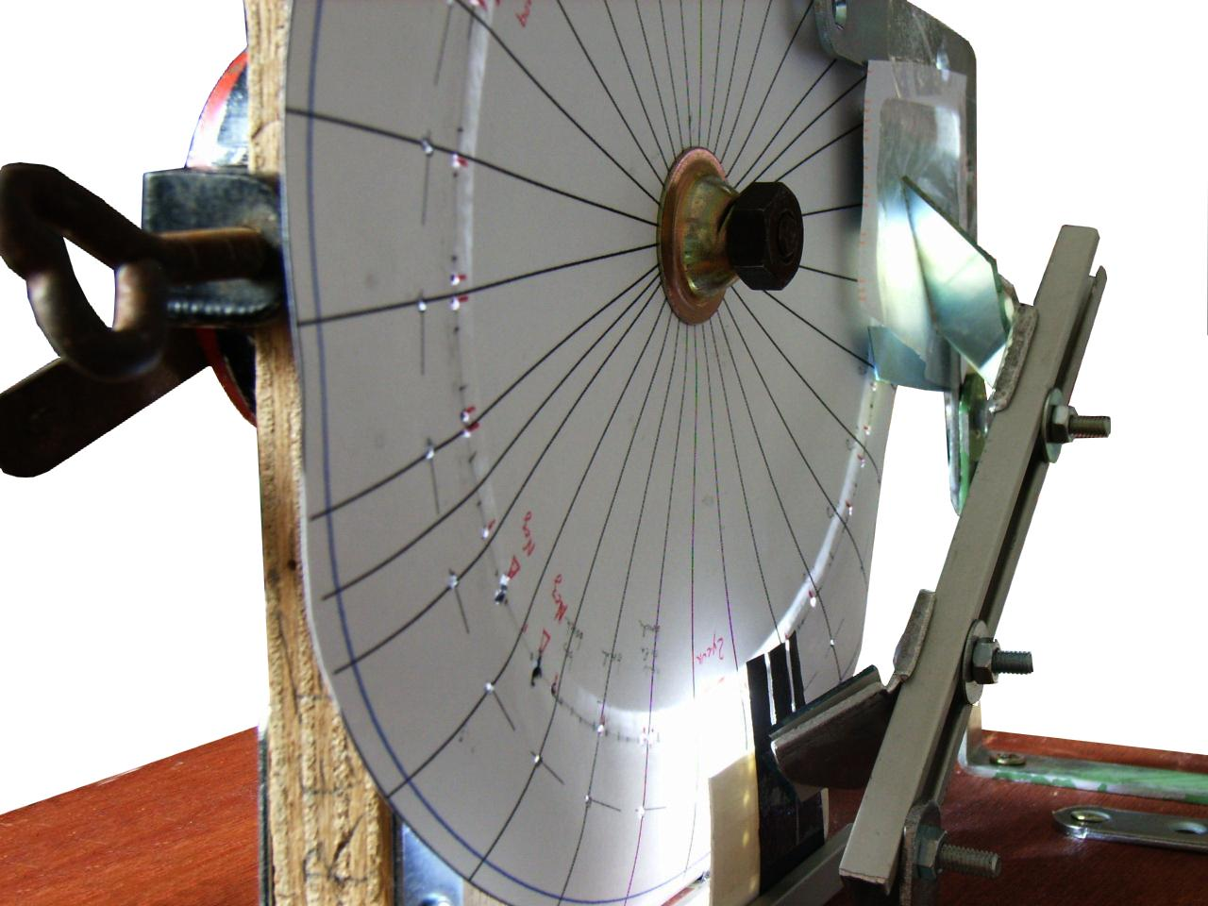
Deuxième miroir
Premier miroir
Écran

La lueur du bas est celle créée par le passage de la lumière à travers un trou du cercle générateur de signal (ainsi que par son passage à travers la matière du bristol lui-même).

Voici une vidéo de ce scintillement sans signification apparente.

L’écran étant éclairé de cette façon intermittente , interviennent alors les 30 trous classiques de Nipkow. Ceux-ci passent devant l’écran translucide, et assignent une position sur la trame de l’image à la luminosité instantanée de l’écran.

Au bas de l’image sont visibles deux créneaux portés par un petit morceau de Canson noir. Il s’agit d’un dispositif augmentant la précision de l’image produite. Ceux qui réaliseront notre téléviseur comprendront l’intérêt de ce perfectionnement .

Lorsque l’on tourne le disque lentement, on voit se tracer des points et des segments lumineux à une hauteur variable sur "l’écran" . Cela ne produit d’abord pas de "signification". Puis, à mesure qu’on tourne plus vite la manivelle, ces points et segments s’assemblent de mieux en mieux pour créer l’image d’un visage souriant, un "smiley", un "rigolard" :

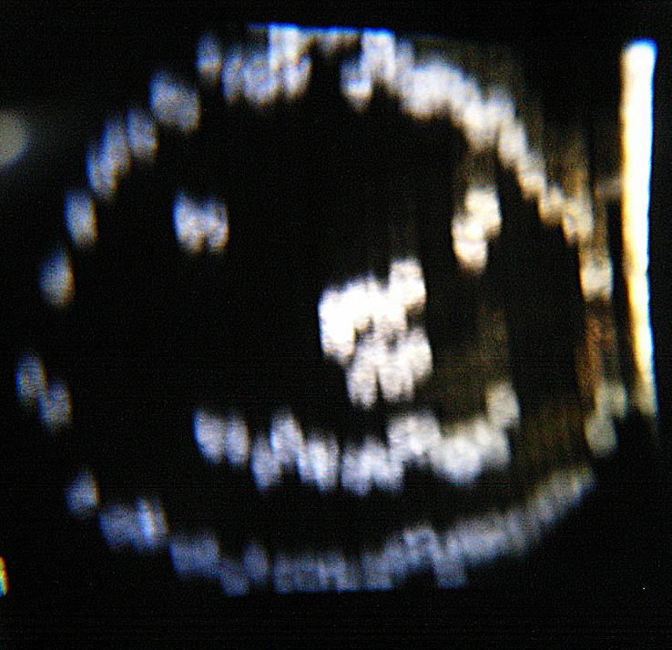

Remarques :

Comme le signal est le même à chaque tour (il n’y a qu’un cercle à trous générateur de signal), l’image est fixe. Avouons d’ailleurs que cela surprend les enfants, pour qui la télévision est une affaire de mouvements et, pour ainsi dire, d’explosions ; mais le but de cette expérience n’est que la synthèse d’image, par celle du mouvement.

C’est le cercle de trous générateurs du signal qui apparaît sur la droite de l’image (dessinant une grande oreille au rigolard). Cet arc de cercle ne fait donc pas partie, à proprement parler, de la définition en 30 lignes verticales de l’image)…
L’irrégularité du dessin de ce visage est due à l’imprécision de votre serviteur dans la découpe des perforations en créneaux générant le signal. Finalement, on retrouve l’antinomie fréquente en optique et donc en photographie et vidéo entre la précision d’une image et sa luminosité. À titre d’exemple, voici l’image obtenue précédemment avec des perforation en créneaux beaucoup plus grossiers (plus larges) :

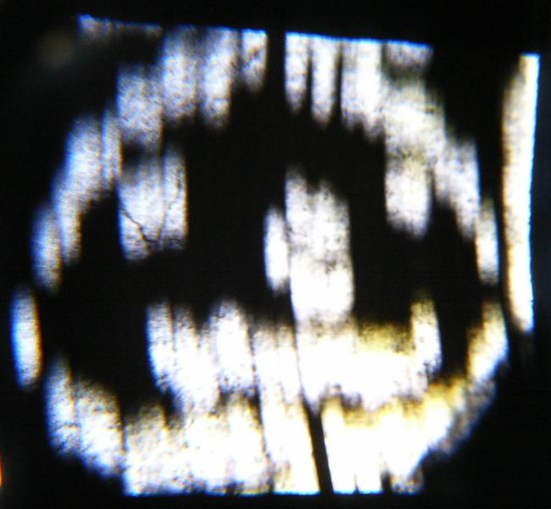

On note qu’elle est plus lumineuse, mais beaucoup moins piquée…

Voici la vidéo de cette synthèse d’image obtenue par notre dispositif ; le départ du disque se fait lentement, ce qui permet d’apprécier le phénomène de synthèse d’image d’après un ensemble disparate de points ou de ligne.
Cette deuxième vidéo (plus légère) montre l’image obtenue en vitesse de croisière.

Critique de cette synthèse d’image

Reconstitution de l’image par notre oeil : La synthèse d’image que nous réalisons avec notre dispositif l’est bien par un point volant , ce point volant courant sur trente lignes.
Ainsi qu’y insiste Roger Dupouy sur son magnifique site consacré à la télévision mécanique, il n’y a nullement, dans la synthèse de notre image télévisuelle, création d’un image complète (comme au cinéma où 24 images fixes complètes sont projetées par seconde), mais il y a impression, sur notre rétine, de chaque point de l’image successivement : à chaque instant, seule la lumière d’un seul point de l’image impressionne donc notre rétine !

Si nous estimons la résolution de notre dispositif à 30 lignes de 20 points, chaque points ne peut donc être éclairé que pendant 1/600ème du temps de définition de l’image alors que chaque point d’une image de cinéma est proposé à la rétine durant à peu près la moitié du temps de sa définition.
Là était le gageure du disque de Nipkow !

Dans la pratique, notre dispositif à manivelle convient tout à fait à l’étude de cet instant particulier où notre cerveau parvient à réaliser la synthèse nipkovienne de l’image (on pourrait dire que notre organe directeur « résout » alors l’énigme visuelle qui lui est soumise) : en effet, avec notre dispositif, il est très facile d’augmenter progressivement la vitesse de rotation du disque jusqu’à ce que l’on ait la sensation de voir l’image formée par celui-ci.

Cet instant précis de la « résolution » de l’énigme visuelle dépend sûrement de la connaissance préalable par l’observateur de l’image synthétisée, mais néanmoins on peut dire que cette résolution apparaît à des vitesses de rotation du disque très inférieure au 12 ou 14 tours par seconde nécessaire à la disparition du scintillement de l’image (par scintillement nous voulons signifier la perception de phases noires entremêlées avec l’image synthétisée).
De ce même point de vue, la première télévision de Baird proposait 12 images par seconde, ce qui assurait un bon confort de vue des images statiques mais grevait d’un fort effet stroboscopique les mouvements un peu vifs effectués par les personnages télévisés (nous ne devons de pouvoir effectuer ce constat qu’aux reconstitutions sidérantes effectuées par Roger Dupouy).

À titre d’exemple, une autre synthèse commerciale du mouvement, celle du cinéma des frères Lumière, se faisait à l’origine par projection de 16 images par secondes ; cette fréquence fut également celle du cinéma d’amateur en 8 mm et Super 8 mm. En dessins animés, la fréquence de 12 images par seconde convient à la plupart des mouvements non rapides…

Luminosité : Un signal généré par de simples trous ronds de 1 mm de diamètre réalise une synthèse d’une image visible dans une pièce normalement éclairée. Voici la résolution obtenue à l’aide d’un tel disque à perforations rondes :

À venir !

Mais l’utilisation de perforations en créneaux (de 1 x 10 mm) multiplie évidement par plus de dix la luminosité de l’image . Il faut noter cependant que si le grand axe des créneaux n’est pas parfaitement radial, ce défaut entraînera un manque d’acuité du point tracé sur l’écran.

L’inclinaison des créneaux serait d’ailleurs une façon d’introduire des segments en demi teintes dans l’image : un créneau orienté à 45° sur le rayon local créera un signal de longueur sept fois plus grande et d’une intensité valant 14 % de l’intensité d’un point normal (créé par créneaux droit) .

La résolution : L’image la meilleure que nous ayons produite (avec des trous ronds) semble d’une résolution de 30 lignes de 20 points.
C’est trop faible pour la diffusion d’un match de rugby, mais cela n’interdit pas la diffusion d’une animation : un homme marchant devrait pouvoir être réduit à quelques images (cela ferait autant de cercle générateur de signal) (voir plus bas)…

La synchronisation : Il n’aura échappé à personne qu’en concevant notre dispositif, nous nous sommes affranchis des problèmes de synchronisation qui constitue l’une des difficultés importantes qu’eurent à affronter les précurseurs de la télévision (et même du fax ou bélinographe).
De ce point de vue, il est évident que notre dispositif à deux miroirs est assimilable à un dispositif à deux disques solidaires d’un axe rigide, le premier disque servant à la génération du signal et le deuxième, du type Nipkow, à la synthèse de l’image :


Source de lumière
Disque générateur du signal
Disque synthétiseur
Écran translucide

L’avantage d’un tel système à deux disques coaxiaux est évidemment de dissocier le travail de perforation des trous de Nipkow de celui des trous générateurs du signal (ici représentés comme des trous ronds). Le changement du disque générateur (et donc du programme diffusé par ce téléviseur) ne peut qu’y être également plus facile.

D’autre part cette configuration plus ouverte permettra d’aborder plus facilement le génération d’un signal d’image animée (disque à deux cercles générateurs de signal, ou plus)…

Réaliser une animation à l’aide de deux images n’est pas forcément impossible. Voici, par exemple une animation réalisée sous cette discipline : (noter que cette animation reprend deux fois l’une des images, donc le signal d’un des cercles générateur, dans notre hypothèse).

Bien sûr, une animation basée sur 3 images procurera une fluidité incomparablement meilleure, et c’est pourquoi il sera beaucoup plus tentant de réaliser un disque à trois cercles générateurs de signal…

Sur un tel disque, la sélection d’une image ou d’une autre se fera, par exemple, au rythme de la marche (c-à-d à deux cycles par seconde) par volet occultateur ou par allumage alternatif des deux ou trois sources de lumière.

Remarquons qu’en choisissant un personnage en silhouette, nous avons divisé par deux le nombre d’images nécessaires puisque le même mouvement des membres de la silhouette est pris par notre œil alternativement comme celui du bras ou de la jambe gauche et celui du bras ou de la jambe droite…

Bernard de GO MARS !
le 11 11 08

Voir ci-dessous quelques ressources pédagogiques :
RESSOURCES PÉDAGOGIQUES

Comme le Plan de principe du télescope électrique de Nipkow (ci-dessus), les images ci-dessous sont réalisées dans l’outil de dessin de Word.
Vous pouvez en dissocier les éléments pour les utiliser.
Les disques, en particulier, constituent des objets qui peuvent être placés en perspective par usage de leurs poignées…
C’est ce que l’on a fait à partir du premier disque noir pour former le dernier disque (vu en perspective). On peut d’ailleurs noter que Word atténue certains détails à l’occasion de cette diminution de l’échelle de largeur.

GO MARS ! !
Liens :

Notre proposition de reconstitution de ce que les premiers possesseurs d’appareil de télévision en 30 lignes de Baird pouvaient voir :
http://perso.numericable.fr/gomarsimage/telemeca-cequilsvoyaient.html

Le magnifique site de Roger Dupouy, montrant ses formidables réalisations d’appareils de Télévision mécanique :
http://la-radiovision.fr/

Sur l’historique du disque de Nipkow :
http://inventors.about.com/od/germaninventors/a/Nipkow.htm

ainsi que :
http://www.technovelgy.com/ct/content.asp?Bnum=666

En fait, lorsque le disque a pis sa vitesse de croisière, l’écran nous semble éclairé d’une intensité constante, moyenne de l’éclairement de tous les points de l’image.
À chaque largeur de créneau correspond une précision d’image. Mais plus l’image est précise, moins elle est lumineuse. Pour des démonstrations dans une salle éclairée normalement, le créneau le plus large sera donc préférable. Dans une pièce plus obscure, le fin créneau donnera plus de « piqué » à l’image.
Pédagogiquement, il serait utile d’affubler le rigolard d’un nez rouge, afin de mieux caractériser le trou générant ce nez, sur le disque tourné au ralenti.
La réalisation d’un certain nombre de cercles générateurs n’est pas exclue, ce qui permettrait d’animer l’image…
On pourrait dire que chaque point de notre image impressionne la rétine pendant 1/8400ème de seconde, mais ce n’est pas ainsi qu’il faut raisonner car le critère de perception d’un point par la rétine est bien le quotient du temps d’allumage de ce point sur son temps d’extinction, ce dernier temps valant, à très peu de chose près, le temps total de définition d’une image.
De ce point de vue, le tube cathodique apportait un grand progrès, puisque la rémanence de sa surface interne permettait à notre rétine de voir chacun des points plusieurs milliers de fois plus longtemps que dans notre téléviseur mécanique.
Osons le mot…
En ceci notre cerveau est aidé par un prétraitement de l’image par l’œil, la persistance rétinienne faisant partie de ce prétraitement…
La rétine humaine présentant une sensibilité de type logarithmique, cette multiplication par 10 n’est cependant pas aussi spectaculaire qu’on pourrait l’espérer.
Cette façon de créer des segments en demi-teintes vaut également par le fait qu’elle n’ôte pas trop de matière dans le cercle générateur de signal : un trop grand nombre de découpes dans ce cercle risque en effet de favoriser la séparation de la couronne arborant les trous de Nipkow du centre du disque.

